КРИО-ВИС-Т-01, КРИО-ВИС-Т-02, КРИО-ВИС-Т-03, криостаты жидкостные
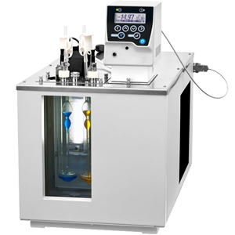
Жидкостные криостаты КРИО-ВИС-Т-01, КРИО-ВИС-Т-02 и КРИО-ВИС-Т-03 с однокамерным стеклопакетом, исключающим запотевание и обмерзание, предназначены для поддержания заданной температуры при проведении измерений вязкости нефтепродуктов с помощью стеклянных вискозиметров в соответствии с ГОСТ 33, ГОСТ Р 53708, ASTM D445, IP 71, ISO 3104 и DIN 51366.

Особености:
- Развитые системы самодиагностики и защиты для контроля превышения температуры теплоносителя над установленным значением, уровня теплоносителя в ванне, температуры двигателя насоса, исправности нагревателей и элементов управления ими.
- Управление мощностью холодильной машины.
- Включение и выключение в заданное время благодаря встроенным часам.
- Адаптивный самонастраивающийся регулятор температуры.
- Возможность регулировать температуру по программе, состоящей из 10-ти температурно-временных интервалов.
- Выбор оптимальных настроек в зависимости от используемого теплоносителя.
- Регулируемая скорость нагрева и охлаждения теплоносителя.
- Возможность подключения внешнего датчика температуры.
- Насосы, выполненные из нержавеющей стали, подшипники и пружинные муфты оригинальной конструкции, используемые в приводе, гарантируют длительную работу термостатов с любым теплоносителем в широком диапазоне температур.

Удобный встроенный секундомер для отсчета времени при проведении измерений. Долговременная стабильность температуры КРИО-ВИС-Т-03, определенная при помощи ТЕРКОНа с ЭТС-100:
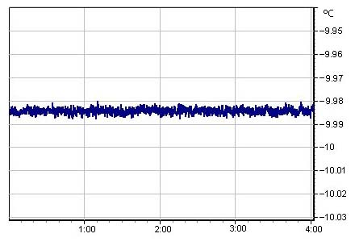
Светильник и держатели для стеклянных вискозиметров входят в комплект поставки. В качестве опций доступны: внешний управляющий датчик, интерфейсы RS-232 или RS-485.

Гарантийный срок эксплуатации − 24 месяца.

Технические характеристики:
Диапазон регулирования температуры:  • КРИО-ВИС-Т-01  • КРИО-ВИС-Т-02  • КРИО-ВИС-Т-03 | 0...+50 °С  −20...+50 °С  −30...+50 °С
Нестабильность поддержания установленной температуры | ±0.01 °С
Неоднородность температурного поля в рабочем объёме термостата | ±0.01 °С
Объём ванны | 12 л
Рекомендуемый теплоноситель:  • для диапазона температур +5...+50 °С  • для диапазона температур −30...+50 °С | вода дистиллированная  жидкость охлаждающая ОЖ 40 (ТОСОЛ А−40)
Мощность охлаждения при 0 °C:  • КРИО-ВИС-Т-01  • КРИО-ВИС-Т-02  • КРИО-ВИС-Т-03 | 140 Вт  200 Вт  300 Вт
Количество мест для установки вискозиметров | 2 шт
Габаритные размеры термостата | 400×700×600 мм
Открытая часть ванны | 165×85 мм
Глубина ванны | 300 мм
Размеры смотрового окна | 130×270 мм
Масса термостата без теплоносителя | 54 кг
Потребляемая мощность | 3.5 кВт
Узел фиксации вискозиметров оригинальной конструкции позволит быстро установить их в термостат, выровнять по вертикали, и, после окончания измерения, легко снять, удерживая за теплоизолирующую ручку держателя. Пружинный зажим держателя обеспечит надежную фиксацию вискозиметра любого диаметра.

Узел фиксации вискозиметров:  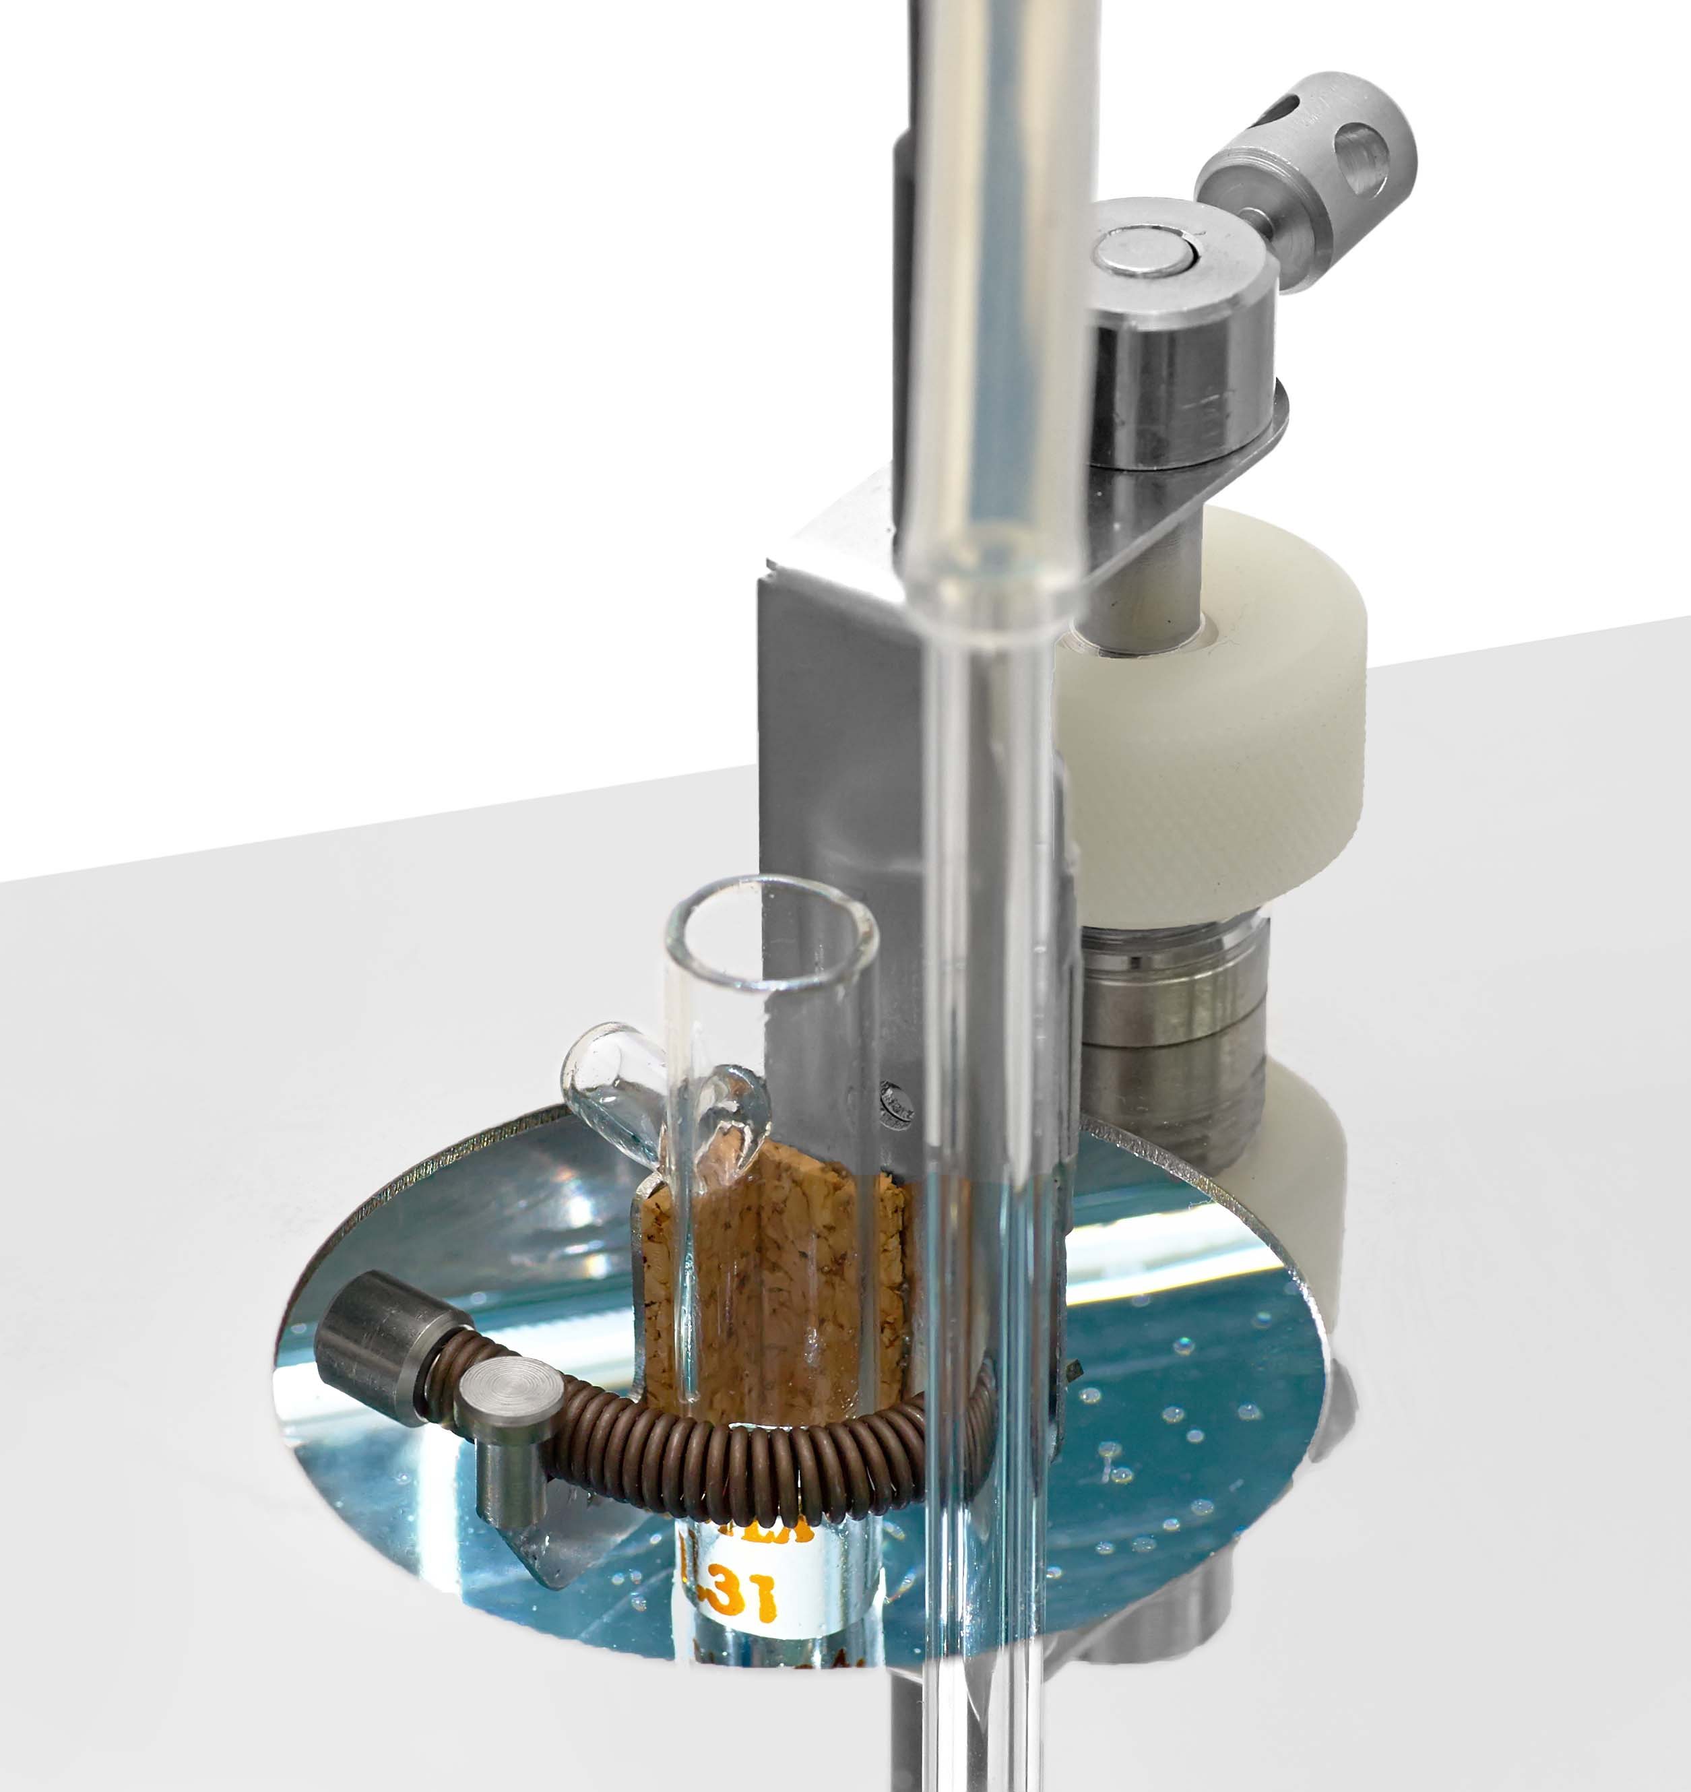 | Держатель с пружинным зажимом:  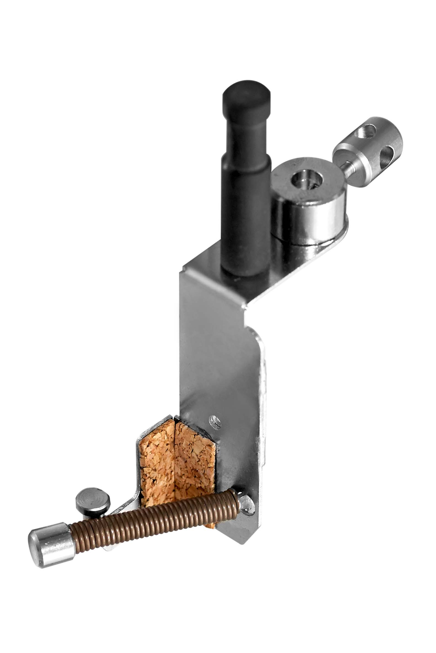 | "Плавающая" направляющая с фиксацией:  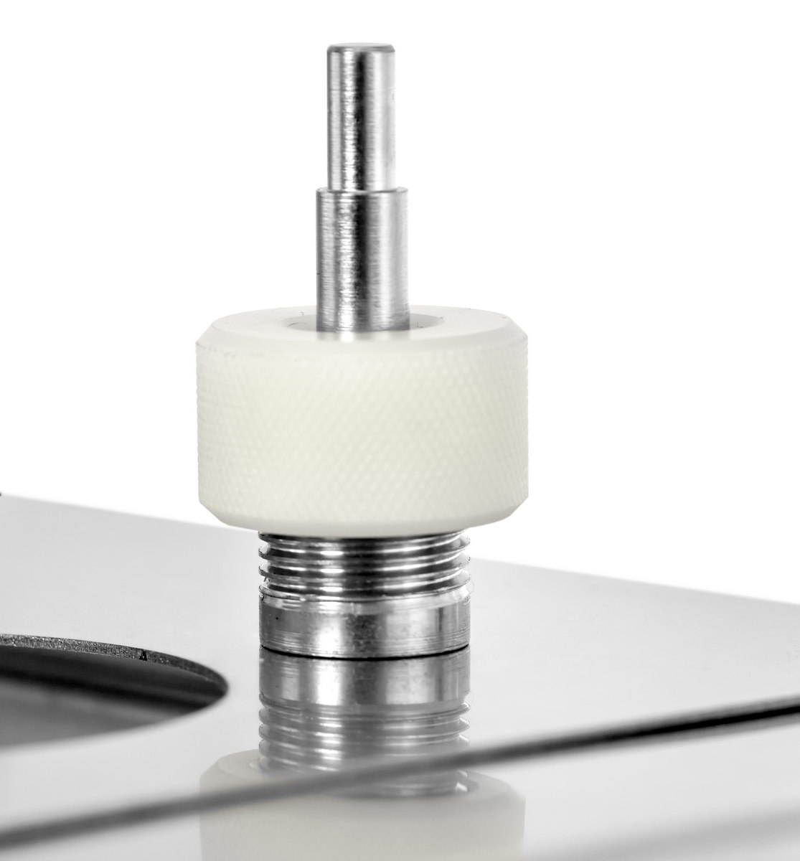

Рекомендуемые аксессуары:
Индикатор вертикали ВИС-Т-И − помогает установить вискозиметры в ванне термостата вертикально.
Штативы ВИС-Т-Ш4 и ВИС-Т-Ш6 для вискозиметров − позволяет удобно разместить до шести подготовленных к измерению вискозиметров любого вида.
Термометр ЛТ-300 − позволяет точно устанавливать и контролировать температуру в ванне термостата.

